Miércoles
17
de Febrero

Sexto de Primaria
Formación Cívica y Ética

Cada cabeza es un mundo

Aprendizaje esperado: Aplica sus habilidades sociales, como manejo de emociones, empatía y asertividad, para dialogar, negociar e impulsar acuerdos que contribuyan a la transformación de conflictos en favor de la cultura de paz.

Énfasis: Analiza cómo se genera un conflicto y cómo reconocer sus elementos, para lograr una resolución pacífica.

¿Qué vamos a aprender?

Antes de iniciar es conveniente reflexionar sobre los contenidos que revisaste la sesión anterior.

Aprendiste que en nuestra sociedad existen ciertos pensamientos o prácticas que fomentan la discriminación de diversos grupos, entre ellos las mujeres, y que el acceso a vivir con plenitud nuestros derechos, y contar con igualdad de oportunidades, debe respetarse y ser realidad para todas las personas.

¿Recuerdas que también revisaste la importancia de construir relaciones igualitarias? ¿Y que cada quien puede empezar a tomar acciones en favor de nuestros derechos, así como tener actitudes respetuosas que reconozcan la dignidad de las mujeres y de todas las personas?

En nuestras manos está evitar todo tipo de discriminación y violencia, ya que debemos proteger y respetar los derechos humanos.

Recuerda tener a la mano hojas de papel, un cuaderno o una libreta, lápices o crayolas de colores, y un lápiz o pluma para escribir lo que te parezca relevante o interesante de la sesión del día de hoy, tambien vas a emplear el libro de texto de Formación Cívica y Ética, Sexto Grado, en las páginas 82 y 83.

https://libros.conaliteg.gob.mx/20/P6FCA.htm#page/82

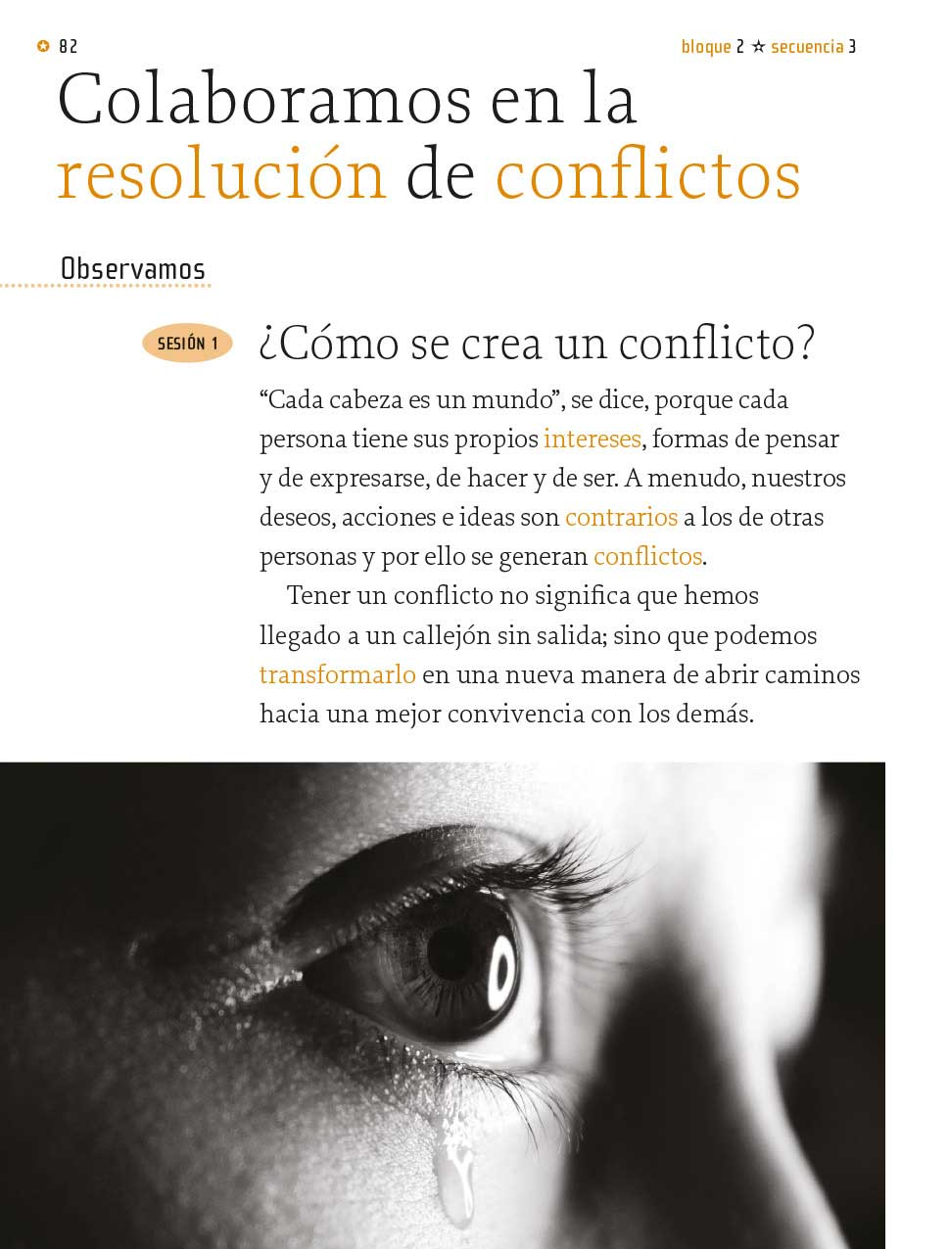

¿Qué hacemos?

Para comenzar reflexiona sobre la siguiente frase, a partir de ella, vas a proponer ideas que expliquen esa frase, puedes decir qué crees que significa, o qué te imaginas al leerla o escucharla.

La frase es:
“Cada cabeza es un mundo”

¿Qué piensas o te imaginas a partir de esa frase?

¿No crees que la frase se refiere a que todas y todos pensamos diferente?

O también, que todas las personas tenemos gustos e intereses propios, y no siempre coinciden con los demás.

También que todos nos expresamos de distintas maneras, y no podemos hacer que alguien más, sea igual a nosotros o nosotras, o que haga lo mismo que hacemos porque, aunque hubiera otra persona igual o tuvieses un hermano o hermana gemelo, con seguridad no harían ni querrían siempre las mismas cosas.

Observa cómo podrían quedar todas estas ideas representadas en el esquema siguiente:

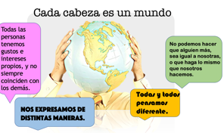

Nuestros deseos, acciones o ideas, pueden ser contrarias a las de otras personas y por ello es posible que se generen conflictos.

Seguramente a ti no te gustan los conflictos, ni las peleas, o discusiones, y mucho menos los golpes.

Un conflicto no necesariamente implica que deba llegarse al grado de una pelea de golpes. Los conflictos también pueden ayudarnos a buscar soluciones y abrir el diálogo entre todas las partes involucradas y así lograr una mejor convivencia.

¿Te interesa este enfoque del conflicto? Observa la siguiente cápsula de video que te ayudará a tener una mejor idea de cómo resolver los conflictos.

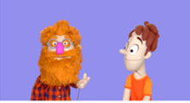
- Video: Resuelve tus conflictos.
https://www.youtube.com/watch?v=8iTHWYwluSw&feature=youtu.be

Cuando convivimos, pueden surgir conflictos, sin embargo, debemos intentar resolverlos, sobre todo con respeto y entendimiento de todas las partes.

Un conflicto es un desacuerdo entre dos o más personas porque, sus intereses, opiniones, acciones, pensamientos o deseos, no son iguales, cada una tiene sus razones y para cada quien, son válidas, por eso hay que aprender a COMUNICARNOS.

Actividad 1

Primero vas a pensar en una persona con la que hayas tenido un conflicto, puede ser una hermana o hermano, o alguien que vive cerca de tu casa, un amigo o amiga, un compañero o compañera de clase, con alguien con quien no hayas estado de acuerdo.

Como segundo paso, vas a hacer un dibujo en una hoja de tu cuaderno, que exprese el conflicto que hayas tenido con esa persona.

Emplea unos minutos, tal vez cinco, para hacer el dibujo, no importa si está bien o mal, lo importante es que expreses en él, ese conflicto que tuviste con alguien más. Mientras trabajas puedes escuchar algo de música.

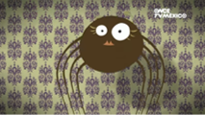
- Video. Rip tic, canciones. Once niños.
https://www.youtube.com/watch?v=X53dc5-bCMg

Observa el dibujo de Alejandra, una niña que igual que tú realizó esta actividad.

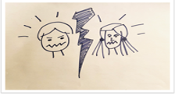
Ella se dibujó junto a otro niño, Raúl. Una vez se enojaron porque querían hacer algo divertido, pero él insistía en que usaran un videojuego, y ella quería ver una película. No pudieron ponerse de acuerdo, y total, que se fue enojada a su casa y ya no hicieron nada ese día, se pasó el día súper aburrida.
Puede ser difícil la situación cuando queremos algo distinto a lo que quiere la otra persona, pero piensa que lo importante es conservar la amistad y por ello debes conciliar.

Ahora, reflexiona sobre las preguntas siguientes para analizar esta situación. Piensa en las respuestas, y anótalas en tu mismo dibujo, vas a ver cómo, al responderlas, tendrás otra perspectiva de tu situación de conflicto.

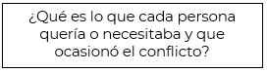
En el caso de Alejandra ella quería ver una película y Raúl quería jugar un videojuego. Ambos querían realizar actividades distintas.

Ahora reflexiona sobre la siguiente pregunta.

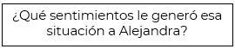
¿Notaste que ella se sintió enojada y también que eso le causó desesperación porque Raúl no entendía que lo que ella deseaba hacer en ese momento era ver la película y tal vez comer palomitas?

Ahora piensa en lo que pasó cuando discutieron por ello.

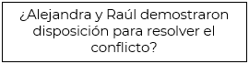
La verdad es que no. Ella no cambió de opinión, ni siquiera se interesó en saber el nombre del videojuego. Raúl por su parte también se enojó, y ambos no llegaron a ningún acuerdo o solución.

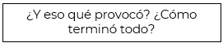
¿Observas cómo ni Alejandra ni Raúl pudieron disfrutar de una tarde divertida? Al contrario, se enojaron y ya ni jugaron ni tampoco vieron películas y se la pasaron aburridos, y molestos.

¿Cuál es tu opinión?

¿Piensas que pudo haber sucedido otra cosa, y que de haber resuelto el conflicto ambos podrían terminar bien esa tarde? ¿Qué harías para resolverlo de manera pacífica?

¿Tal vez Alejandra primero debió escuchar las razones de Raúl para jugar videojuegos? ¿O él debió dejarla que le contara porque ver una película era tan divertido para ella, pues ver esa película de superhéroes la tenía muy emocionada?

Hubiéran podido platicar el diálogo y llegar a un acuerdo.

Tal vez, jugar un rato el video juego, y luego ver la película con palomitas. ¡Esa hubiera sido una tarde genial!

Con la ayuda de las preguntas, has identificado cuál hubiera sido el mejor camino.

El diálogo es la mejor manera de llegar a acuerdos.

Observa este otro dibujo relacionado con un conflicto similar.

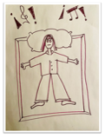

Representa a María, una niña en su cama, muy enojada porque en varias ocasiones su vecino pone música con un volumen muy, muy alto. Y como ella llega cansada del trabajo, lo único que quiere es dormir y el ruido no la deja. Un día, ya muy enojada fue a decirle que le bajara el volumen a su música, que era un inconsciente, que ella necesitaba dormir. El vecino le dijo: “Eso no me importa y no voy a quitar la música”.

Aquí tienes una situación complicada. Analízala en conjunto. Inicia haciendo las mismas preguntas usadas en el caso de Alejandra.

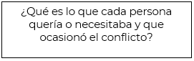
María quería dormir porque estaba muy cansada y su vecino quería oír música. Eso ya lo tienes claro. Ahora la pregunta siguiente:

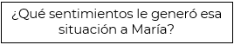
Con seguridad ella se sintió muy frustrada. Recibió una respuesta cortante, tal vez su vecino no la dejó ni hablar, le cerró la puerta en la cara y ya no pudo dormir. ¿De alguna forma, demostraron ella o su vecino disposición para resolver el conflicto?

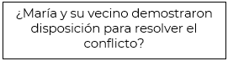
María fue a la casa de su vecino a hablar con él, pero éste ¡Se negó rotundamente a la petición que ella le realizó! además ella fue muy enojada a tocarle la puerta. Quiza tocó muy fuerte, y su tono de voz tal vez no fue el adecuado.

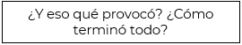
¡María estaba muy enojada! Es posible que esa no haya sido la mejor manera de acercarse a su vecino.

María se devolvió a su casa muy enojada y ya no pudo dormir, por otra parte, su vecino quizá también se sintió molesto.

Ahora, cuando se encuentran no se saludan.

¿Y eso es cómodo? ¡Por supuesto que no!

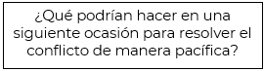
Tal vez Maria debería respirar profundo y soltar el aire 3 veces, antes de ir a hablar con su vecino. No funciona ir enojado o enojada a a tratar de arreglar un conflicto.

Luego podría plantearle de manera respetuosa la problemática, pidiéndole que la escuche, y después le pediría que se pusieran de acuerdo en los horarios en los que, tanto él como ella podrían realizar sus actividades sin interrumpirse mutuamente.

¿Te parece una buena estrategia?

De esa forma ambas partes se benefician y toman soluciones en conjunto, que son equitativas para ella y para él.

Lo importante es buscar estrategias para solucionar problemas.

Después de reflexionar sobre estos dos casos, ¿Cuál crees que sería una buena estrategia para lograr un acuerdo, en lugar de quedarse atorado en una situación de conflicto?

Muchas veces pensamos que nosotros siempre tenemos la razón, pero es tiempo de pensar, ¿Qué tanta disposición hemos tenido para resolver las situaciones de conflicto?

Te has preguntado, ¿Por qué eso lo pensamos hasta después y no en el momento?

Porque a veces, las emociones nos ganan, y eso es natural, por ello el consejo de respirar profundamente y tranquilizarse antes de dialogar, es un estupendo inicio.

Lo importante es darse cuenta de todo lo bueno que puede ganarse al buscar tener una sana relación con familiares, amigos, o vecinos.

Para continuar revisa una fábula, que te ayudará a ampliar tu panorama al respecto. Es una fábula de Esopo, llamada “Las dos cabras”.

Las dos cabras
fábula de Esopo

Érase una vez dos cabras que, ansiosas por vivir en libertad, abandonaron sus respectivos rebaños y bajaron las montañas, por diferentes lados, hasta la orilla de un río.
Por una extraña coincidencia, las dos cabras se encontraron en lados distintos del río, separadas por un tronco de árbol que hacía de puente sobre el ancho del río.
El tronco era demasiado estrecho y sólo podía pasar un animal o persona a la vez.
Las dos cabras, se miraron, y por lo testarudas y tercas que eran, decidieron avanzar por el tronco a la vez.
Al cruzar por el tronco, las dos cabras se encontraron frente a frente a la mitad. Pero ninguna de las dos quiso ceder el paso a la otra.
Y allí se quedaron horas y horas sin que ninguna retrocediera, hasta que, en un determinado momento, el tronco empezó a romperse debido al peso de las cabras, y ellas acabaron cayéndose al río.

¿Qué te pareció la fábula? ¿Qué enseñanza o moraleja crees que te deja?

Tal vez nos sugiere que en diversas ocasiones no podemos resolver los conflictos porque creemos tener la razón y no escuchamos o entendemos las necesidades o intereses de la otra persona. Como en los casos que revisaste antes con Alejandra y con María.

Es que, de verdad, el diálogo es fundamental para resolver conflictos y evitar la violencia, sin embargo, como en la fábula, cada cabra se aferró a su punto de vista y no pudieron llegar a un acuerdo, entonces tuvieron una consecuencia negativa.

¡No buscaron un acuerdo! ¡No hablaron!

Hablar de nuestras diferencias nos permite expresar lo que sentimos y escuchar lo que las demás personas sienten, lo cual es fundamental para la comprensión mutua y la toma de acuerdos.

Observa el siguiente reportaje sobre lo que opinan niñas y niños acerca de los conflictos.

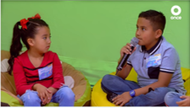
- Video. Creciendo juntos. Manejo de conflictos.
https://www.youtube.com/watch?v=KcpPWUqvwx4&feature=youtu.be

Entonces, ya sabes que cuando no resolvemos un conflicto de la manera correcta, podemos generar violencia y una falta de respeto a los derechos y dignidad de otras personas.

Para que esto no suceda y tampoco te pase como a las cabras, realiza la siguiente actividad.

Imagina que tienes dos cajas, una con el nombre “flexible” y otra con el nombre de “no flexible”.

Ahora revisa una lista de objetos y clasifícala en estas dos cajas.

Los objetos son una liga, reglas de las que se doblan, una donita del cabello, una bufanda, un cable, un libro, lápiz o pluma, celular.

En cada caso debes decir si el objero es FLEXIBLE O NO FLEXIBLE

Dibuja una tabla como la siguiente para que acomodes los objetos.

Flexible | No flexible

Seguramente lo hiciste de manera excelente, pero ¿Sabías que también muchas partes de nuestro cuerpo son flexibles?

Por eso podemos movernos.

Inténtalo, menciona una parte del cuerpo, y trata de noverla para comprobar que es flexible.

- Brazos.
- Piernas.
- Dedos.
- Cintura.

Como te pudiste dar cuenta, todas esas partes de tu cuerpo son muy flexibles, hasta te sirvió de ejercicio.

Hay muchas cosas que son flexibles, es decir, que se pueden doblar o mover con facilidad sin romperse.

Entonces, ¿Qué podemos hacer para ser más flexibles?

Tal vez hacer ejercicio o entrenar todos los días algún deporte.

Y de esta misma forma hay que ejercitar nuestra mente, pensamientos, ideas, decisiones y acciones, entre otras cosas, para que también, sean flexibles.

Te pregúntarás, ¿Cómo? si se trata de pensamientos, ideas, decisiones y acciones, ¿Cómo podemos doblarlas?

Por ejemplo, puedes cambiar la idea, que en un principio tenías, no es nada fácil, pero se puede.

Eso también debes practicarlo, es decir, ejercitarlo, para que cada día puedas ser más flexibles. Lo que te ayudará durante tu vida a resolver conflictos.

También puedes practicar escuchar a las demás personas.

Así podrás decidir si eres o si son o no flexibles, y si solucionas o solucionan los conflictos de una manera adecuada o te atoras en los problemas y sólo te enojas.

¿Qué decides?

Puedes decidir ser feliz, escuchar a los demás y también expresar tus ideas y decir lo que sientes.

Encontrarás que no te gusta estar enojada o enojado, pues es desagradable, y que no ayuda a conservar a tus amigos o a mantener relaciones sanas con los demás.

Por eso debes decidir ser flexible para llegar a acuerdos que te ayuden, ¡Debes entrenar tu mente!

¡Esa es una excelente decisión!

Cuando tenemos una mente flexible tratamos de solucionar el problema y buscar una decisión diferente y así podemos ser más felices.

Ser flexibles no significa que no vamos a tener conflictos, significa que mejoramos el cómo los vemos y reaccionamos ante ellos, de esa manera los transformamos.

Por ejemplo, si un día vas a la heladería y cuando llegaste dice la persona que vende los helados, que ya no hay del helado de tu sabor favorito, ¿Cómo reaccionaría una persona que no es flexible? ¡Claro! Se enoja, quizá pelearía o le gritaría a quien los vende, a lo mejor le insulta y ya no compraría nada.

¿Y cómo reaccionaría una persona que sí es flexible?

Tal vez le daría un giro a su mente para escoger otro sabor de helado. También podría hablar y acordar un día para ir una próxima vez de manera que le aparten un poco del helado de su sabor favorito, y en todo momento trataría con respeto y amabilidad a quien los vende.

¡Así es! Siempre existen alternativas para resolver los conflictos y de nosotras y nosotros depende el estar bien con nosotros mismos, sin duda, hay que aprender a cómo darle la vuelta a las circunstancias.

En próximas sesiones seguirás reflexionando acerca de este tema tan importante e interesante, antes de terminar realiza una breve revisión de lo que repasaste.

Aprendiste que los conflictos son desacuerdos que tenemos con otra persona o personas, ya que no todos hacemos, pensamos o sentimos igual.

Los conflictos.

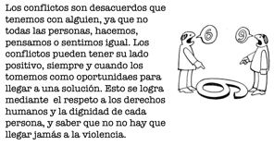
Los conflictos.
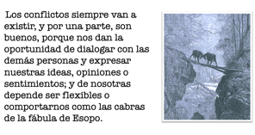

Siempre debes priorizar el diálogo y el respeto a los derechos para llegar a acuerdos con equidad y en beneficio de todas las partes involucradas.

El Reto de Hoy:

Platica con alguien cercano sobre la importancia de aprender a ser flexibles para resolver los confictos. Puedes mostrarle los dibujos que hiciste y comenzar a entrenar tu mente para ser más flexible cada día.

Si te es posible, consulta otros libros para aprender más sobre este tema.

¡Buen trabajo!

Gracias por tu esfuerzo.

Para saber más:
Lecturas

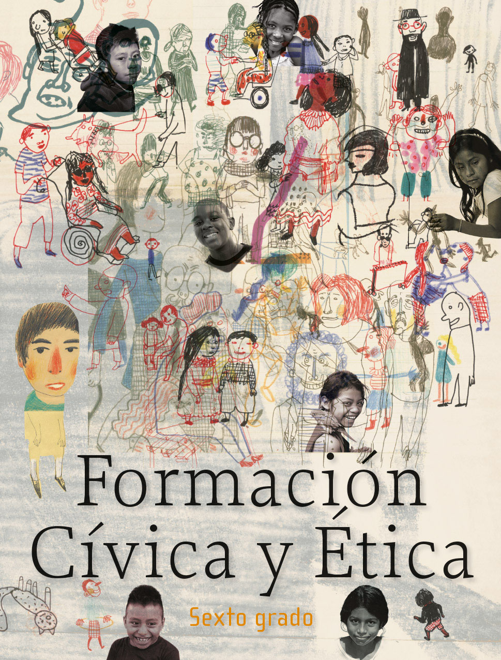
https://libros.conaliteg.gob.mx/20/P6FCA.htm

